MATERIEL SCOLAIRE
ANNEE SCOLAIRE 2023-2024
PREMIERE BAC PRO ASSP (1 ASSP)

Matières | Fournitures | Tenues spécifiques
Commun aux Enseignements professionnels | - 2 classeurs à archive  - Intercalaires pour classeur grand format  - 1 lot de pochettes  - Pochette à rabat cartonnée (Rouge) – PFMP  - Surligneurs de couleurs différentes  - 1 Clé USB 5 GO à usage exclusivement scolaire  - Fournitures scolaires : stylos de différentes couleurs, compas avec crayon, taille crayon avec réservoir, 1paire ciseaux à bouts ronds ; 5 tubes de colle, 1 règle …  - 1 cahier-classeur grand format (A4)  - 300 pochettes plastifiées  - Feuilles simples + Feuilles doubles (A4)  - 1 trousse (Grande capacité permettant le rangement des feutres et des crayons)  - 2 pochettes de feutres (Grosse pointe et moyenne pointe)  - 1 pochette de crayons de couleur  - 1 livre d’histoire pour enfant  - 1 paquet de bristol blanc ou de couleur Non quadrillé  - 1 paquet de 100 feuilles de papier couleur
Services à l’usager | - 1 porte-vues 80 vues  MANUEL :  NUTRITION-ALIMENTATION ET TECHNIQUES PROFESSIONNELLES – BAC PRO ASSP 2E /1E /TLE nouveau référentiel 2022  ISBN : 978-2-09-500086-8  Edition : Nathan technique. | 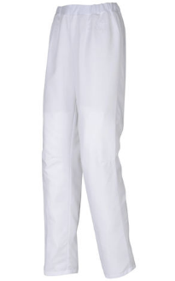  TP distribution  Haut cuisine blanc  Pantalon cuisine blanc  TP Entretien  Tee-shirt bleu  Chaussures  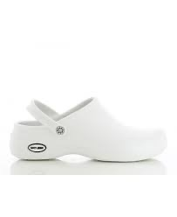  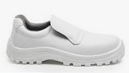  Ou sabot
PSE | * 1 grand classeur à archive  * 1 classeur souple format A4 dos 4 cm (cahier classeur)  * 1 lot de pochettes transparentes  * feuilles simples grands carreaux  * Feuilles doubles petits carreaux  * Surligneurs | J’ASSURE EN PSE ! (PRÉVENTION SNTÉ ENVIRONNEMENT) – BAC PRO 2NDE /1ÈRE /TLE  Auteurs : Marie José ACHARD / Nathalie ARTUNEDO / Tayeb BELGHOMARI ….  ISBN : 978-2-206-10652-6
FRANÇAIS  HISTOIRE  GEOGRAPHIE  EMC | - Une trousse garnie (stylos de couleurs différentes, crayon noir, gomme, colle, ciseaux, règle, surligneurs de couleurs différentes)  - Pochette de crayons de couleur (12 couleurs)  - Un cahier 24x32 (96 p.) pour le français  - Un cahier 24x32 (96 p.) pour l’histoire-géographie-EMC  - Feuilles doubles grands carreaux A4
ANGLAIS | 1 cahier 24 x 32 96 pages  OUVRAGES :  Carnet de Réussite Anglais  Édition foucher  Nuart : 1812744  - ISBN : 978-2-216-16180-5 (environ 7€)
MATHS  SCIENCES | 1 classeur, des transparents, des feuilles  1 calculatrice graphique de préférence « NUMWORKS » ou « CASIO GRAPH + EII »  Petit matériel de dessin
ARTS APPLIQUÉS | - 1 Pochette de feuilles de dessin de format A3 (42 X 29.7)  - Un porte-vue ou un cahier classeur muni de pochettes transparentes  - Une clé USB 8 Go  - Une pochette de crayons de couleurs (Tropicolor)  - Une pochette de feutres pinceaux (ou Pinsocolor)  - 2 Crayons à papier (HB et 2B)  - Une gomme blanche, une règle et une équerre.  - Ciseaux  - Colle bâton UHU
SOINS (bloc 2) | 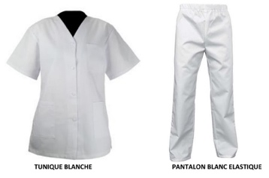  Tenue professionnelle :  - 1 tunique manche courte blanche  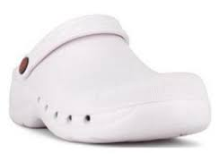  - 1 pantalon blanc  - 1 paire de sabots antidérapants  - 1 badge  - Une boite de 100 gants à usage unique
Livres pour les blocs 1, 2, 3 et 4 | POUR LES TROIS ANS  Les Parcours Pros - ASSP - Bloc 1 - 2de, 1re, Tle Bac Pro ASSP (2023) - Pochette élève- Delagrave  Nathalie Vouriot, Michèle Dijeaux, Sandrine Bornerie, Agnès Lailhacar, Véronique Millet, Chloé Chardon, Manuela Chasserieau, Ingrid Becquet, Valérie Delort, Aurélie Houssière  Mars 2023  352 pages  ISBN 978-2-206-10962-6  Les Parcours Pros - ASSP - Bloc 2 - 2de, 1re, Tle Bac Pro ASSP (2023) - Pochette élève- Delagrave  Nathalie Vouriot, Michèle Dijeaux, Sandrine Bornerie, Chloé Chardon, Véronique Millet, Michèle Terret-Brangé  Mars 2023  320 pages  ISBN 978-2-206-10963-3  Les Parcours Pros - ASSP - Bloc 3 - 2de, 1re, Tle Bac Pro ASSP (2023) - Pochette élève- Delagrave  Michèle Dijeaux, Sandrine Bornerie, Agnès Lailhacar, Véronique Millet, Chloé Chardon, Manuela Chasserieau, Michèle Terret-Brangé, Ingrid Becquet  Mars 2023  160 pages  ISBN 978-2-206-10964-0  Les Parcours Pros - ASSP - Bloc 4 - 2de, 1re, Tle Bac Pro ASSP (2023) - Pochette élève Delagrave  Nathalie Vouriot, Michèle Dijeaux, Sandrine Bornerie, Agnès Lailhacar, Véronique Millet, Chloé Chardon, Manuela Chasserieau, Michèle Terret-Brangé  Mars 2023  320 pages  ISBN 978-2-206-10965-7
UNIQUEMENT SI PAS ACQUIS EN SECONDE
Nutrition-Alimentation&Techniques professionnelles blocs 1, 2 , 3, 4
2nde/1re/Tle BAC PRO ASSP nouveau référentiel 2022
Par Jacqueline Oustaniol, Blandine Savignac, Elisabeth Baumeier, Karine Dufils, Caroline Lavraire-Charrier, Frédérique Meslier, Catherine Sorin.
ISBN : 9782095000868

